（様式第２号）
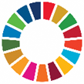
佐渡ＳＤＧｓパートナー認定証

殿

を「佐渡ＳＤＧｓパートナー」として認定いたします。

登録期間 年 月 日 ～ 年 月 日

年 月 日

佐渡市長

